**值 班 专 报**

**第48期**

**2024年2月17日**

每日情况汇总〔2024〕第48期

[天气预报]

天气：晴；温度：9℃~3℃；风向：南风4-5级。

【消防要情】

无

【灭火救援】

2月16日8时至2月17日8时，全市共接警出动21起。其中，火灾20起，抢险救援和社会救助1起，共出动消防车42台次、消防救援人员210人次。

**典型火灾：无**

【综合信息】

截止2月17日9时45分支队对火灾录入情况进行抽查，根据《火灾与警情统计系统应用管理暂行规定》要求，各队站无迟报警情。

2月16日10时05分，支队对各消防救援站岗哨和通信室值班值守情况进行抽查，各消防站人员均在岗在位。

2月16日9时45分，支队利用POC对讲机对岳山街消防站、红海滩大街消防站、向海大道消防站、城北街消防站、滨海大道消防站、青年路消防站、兵工街消防站、公园街消防站进行点调。各队站汇报规范，应答及时。

【全勤抽查】

2月17日8时30分，支队对红海滩大街消防站、青年路消防站交接班情况进行抽查，**除向海大道消防站未按要求上报交接班照片外**，其余各队站按时上报、值班人员全部在岗在位。

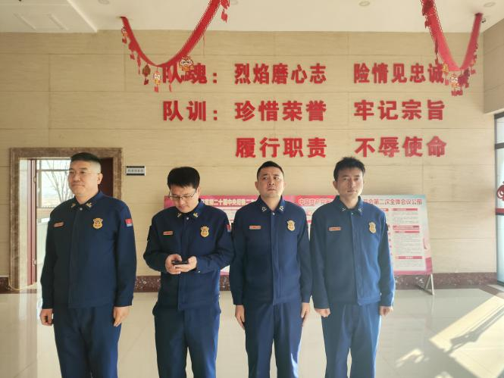

【车辆监控】

2月16日，支队利用车辆监控系统对城北街消防站、向海大道消防站执勤车辆及行政车辆行驶情况进行抽查，城北街消防站、向海大道消防站车辆行驶状态平稳。



【业务训练】

2月16日10时47分，总队对盘锦支队所辖盘山大队岳山街消防救援站进行视频拉动，岳山街消防救援站共有8辆执勤车辆、31名消防救援人员。**其中，4辆消防车因驾驶员不足未出动、3人休假、6人休息。**此次拉动共出动4辆消防车、22名消防救援人员，首车出库时间51秒，大队值班干部遂行出动。

指挥中心 编辑人：赵春浩 刘忠宝